1. **PRACA PLASTYCZNA NA ZAJĘCIA W PIĄTEK.**

Bardzo proszę o wykonanie prac w czwartek ponieważ prace będą nam potrzebne w piątkowe zajęcia.

**LAURKA DLA MAMY:**

Potrzebne materiały:

-papilotki od babeczek

-kartka techniczna

-patyczek

-farby

-nożyczki

-klej

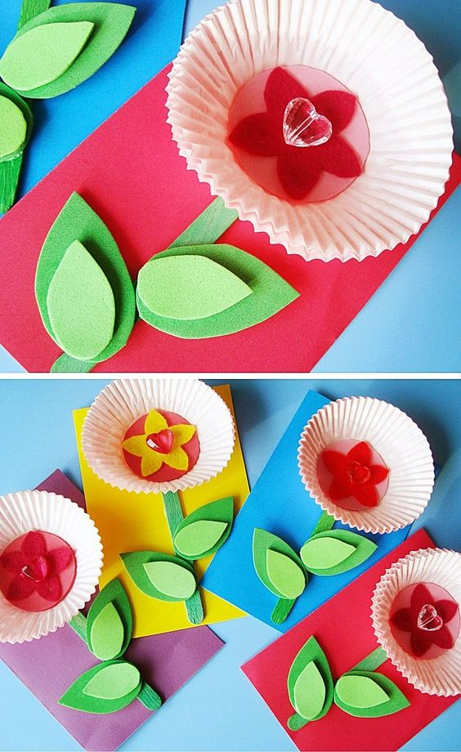

1. **PRACA PLASTYCZNA NA ZAJĘCIA W PIĄTEK.**

Bardzo proszę o wykonanie pracy w czwartek ponieważ prace będą nam potrzebne w piątkowe zajęcia.

**LAURKA DLA TATY**

Potrzebne materiały:

-torba papierowa/ karton

-papier kolorowy/farby

-nożyczki

-klej

